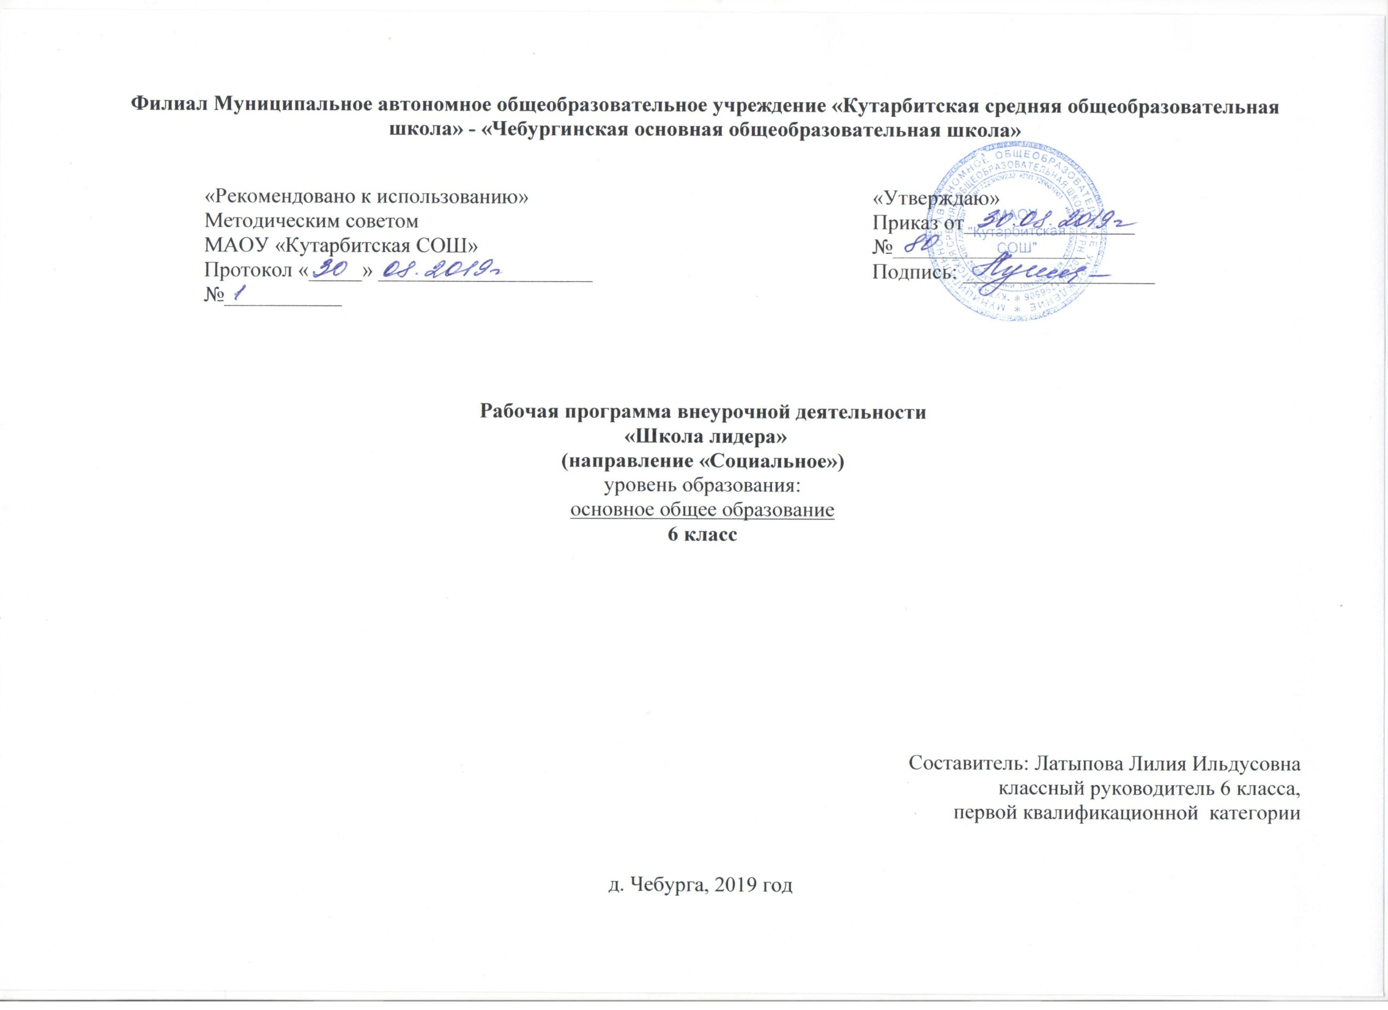

1. **ПЛАНИРУЕМЫЕ РЕЗУЛЬТАТЫ ИЗУЧЕНИЯ КУРСА ВНЕУРОЧНОЙ ДЕЯТЕЛЬНОСТИ**

**Личностные**

-формирование российской гражданской идентичности: патриотизма, любви и

уважения к Отечеству, чувства гордости за свою Родину, прошлое и настоящее

многонационального народа России;

-формирование ответственного отношения к учению, готовности и способности

обучающихся к саморазвитию и самообразованию на основе мотивации к обучению и

познанию;

-формирование положительных качеств личности и управление своими эмоциями в

различных (нестандартных) ситуациях и условиях;

-формирование дисциплинированности, трудолюбия и упорства в достижении

поставленных целей;

-формирование осознанного, уважительного и доброжелательного отношения к

другому человеку, его мнению, мировоззрению, культуре, готовности и способности вести диалог с другими людьми и достигать в нем взаимопонимания;

-формирование базиса знаний у учащихся в сфере оргуправленческих умений и навыков;

-формирование коммуникативной компетентности в общении и сотрудничестве со

сверстниками, взрослыми в процессе образовательной, творческой деятельности;

-формирование положительного отношения к учению, развитие познавательной активности, интеллектуальное развитие личности ребенка.

**Метапредметные**

**Познавательные УУД:**

- умеет самостоятельно определять цели своего обучения, ставить и формировать

для себя новые задачи в учебе и познавательной деятельности, развивать мотивы и

интересы своей познавательной деятельности;

-соотносит свои действия с планируемыми результатами, осуществлять

контроль своей деятельности в процессе достижения результата, определять способы

действий в рамках предложенных условий и требований;

-корректирует свои действия в соответствии с изменяющейся ситуацией;

-обобщает значение занятий;

-сравнивает представленную информацию, опираясь на личный опыт;

-анализирует и объективно оценивает правильность выполнения учебной задачи, собственные возможности ее решения;

- находит ошибки при реализации социальных проектов и проведении КТД, отбирает способы их исправления;

**Коммуникативные УУД:**

- включается в общение и взаимодействие со сверстниками на принципах уважения

и доброжелательности, взаимопомощи и сопереживания;

-учитывает разные мнения и стремится к координации различных позиций в сотрудничестве;

-договаривается и приходит к общему решению в работе по группам, микро-группам, парам;

-проявляет инициативу в творческом сотрудничестве;

- расширяет сферы общения, приобретает опыт взаимодействия с окружающим миром..

**Регулятивные УУД:**

-осуществляет целеполагание своей деятельности;

-оказывает бескорыстную помощь своим сверстникам;

-соблюдает правила поведения и предупреждения травматизма во время практических занятий;

-воспринимает предложения и оценку учителя, товарищей, родителей и других людей во время защиты социальных проектов, индивидуальных и групповых заданий;

-осуществляет взаимный контроль и оказывает помощь при проведении диагностики.

• **Предметные**

-приобретает социальные знания, понимает социальную реальность и повседневную жизнь;

-формирует позитивные отношения обучающихся к базовым ценностям общества и к социальной реальности в целом.

-осваивает основы коллективно-творческой деятельности (сокращенно – КТД);

-осваивает основы социально-образовательного проекта (как образовательной формы), которая учит находить достойное место инициативам молодежи в сложно организованном, динамично изменяющемся социуме;

-включается в общение и взаимодействие со сверстниками на принципах уважения и

доброжелательности, взаимопомощи и сопереживания;

-развивает индивидуальные лидерские способности;

-формирует устойчивый интерес к социально преобразующей деятельности.

2. **СОДЕРЖАНИЕ КУРСА ВНЕУРОЧНОЙ ДЕЯТЕЛЬНОСТИ**

Занятия в рамках внеурочной деятельности по программе “Школа лидера” дает возможность саморазвития как непрерывного процесса, в рамках которого учащиеся приобретают способность управлять текущими событиями, формировать хорошие и открытые отношения с другими людьми, 3 последовательно защищать свои взгляды, излагать свою точку зрения и вести дискуссию.

В ходе занятий по программе “Школа лидера” дети смогут выявить свои сильные и слабые стороны, склонности и возможности, которые помогут им стать грамотными специалистами достойными членами общества, определить природу лидерства, изучить стратегии и методы управления.

Каждый раздел состоит из теоретической и практической части, что позволяет развить в обучающихся:

• готовность и способность выражать и отстаивать свою общественную позицию, критически оценивать собственные намерения, мысли и поступки;

• способность к самостоятельным поступкам и действиям, совершаемым на основе морального выбора, принятию ответственности за их результат, целеустремленности и настойчивость в достижении результата;

• формированию мотивации к активному и ответственному участию в общественной жизни.

**Вводное занятие – 1 час**

Вводное занятие. Игры на сплочение Анкетирование «Я – ученик», «Каков я в школе?» Знакомство с членами группы. Психологические игры и тренинги. Игры «Волшебный магазин», «Шарж», «Символика».

**Ученическое самоуправление – 3 часа**

Основы самоуправления Понятие о сущности и механизмах развития различных самодеятельных добровольных объединений.

Самоуправление – управление собой. Трудно ли управлять школой? Кто и чем управляет в школе? Смогу ли я управлять школой? Игра «Снежный ком»

7 ключей самоуправления Программа «7 ключей самоуправления», практическая работа по семи ключам

Модель органов ученического самоуправления в «Чебургинской ООШ». Понятие о функциях органов самоуправления. Изучение существующей моделей ученического самоуправления.

**Лидер – 4 часа**

Психология лидера Понятие «лидер». Черты характера лидера. Как развить в себе стрессоустойчивость, силу воли и решительность

Многоликий лидер Основные качества и способности лидера. Какими качествами должен обладать лидер?

Лидер - созидатель, лидер – разрушитель.

Лидер – организатор, лидер – генератор

Лидер – инициатор, лидер – эрудит

Разбуди в себе лидера! Тест «Лидер ли я?» Мои лидерские качества. Проработка лидерских качеств.

Практикум “Чемодан лидера”. Комплекс ролевых упражнений по развитию мимики, жестов, речи, памяти

**Самопрезентация – 3 часа**

Самопрезентация. Основы самопрезентации.

«Школа ведущих» Основные навыки выступления. Работа над дикцией, разучивание скороговорок. Тренинг «Как вести себя на сцене».

Тренинг «Успешная самопрезентация» Тренинг

**Общение – 4 часа**

12. Общение. Деловое общение. Понятие «деловое общение». Навыки делового общения.

Отличия делового общения. Барьеры в общении.

Деловой стиль Отличия делового стиля и его значение. Правила и принципы ведения деловых переговоров

Уверенный ли вы человек? Тест «Уверенный ли вы человек?» Методы развития уверенности в себе. Приемы расположения к себе. Способы уверенного отказа.

Я - самоуверенный человек! Как преодолеть свою застенчивость? Ролевые игры, тренинги: «Прием на работу», «Мои сильные и слабые стороны», «Комплимент»

**Команда лидера – 2 часа**

Лидерство – я управляю собой и будущим! Беседа на тему что значит работать в команде. Алгоритм создания команды. Связь лидера и команды.

Коллектив - основа организаторской деятельности Игры на выявление лидерской позиции, формирование команды. Тренинг «Создай команду»

**Коммуникативные качества, самооценка – 3 часа**

Коммуникативные качества. Самооценка. Понятие «коммуникабельность» Навыки успешной коммуникации.

Разные пути общения Приёмы ведения диалога. Пути повышения генерации идей. Стимулирование идей, суждений. Промежуточное ведение диалога. Приёмы расширения и корректировки мысли. Бесконфликтное общение. Овладение способами эффективного общения.

Мой уровень самооценки Тест на самооценку. Как повысить самооценку. Упражнения на повышение самооценки.

**Конфликт – 2 часа**

Конфликт. Управление конфликтом. Спор – его цели и стратегии. Игра «Научись говорить СТОП», «Борьба с конфликтами».

Тренинг «Конфликт и пути его разрешения» Тренинг

**Виды и формы КДТ – 4 часа**

Коллективно – творческая деятельность. Основные идеи методики коллективно – творческой деятельности. Этапы КТД. Знакомство с авторами методики КТД – И.П.Иванов, Ф.Я.Шапиро. Что значит Коллективное, Творческое, Дело. Этапы подготовки и проведения КТД.

Виды и формы КДТ Классические КТД и личностно – ориентированные КТД. Трудовые, познавательные, спортивные, художественные, досуговые. КТД в работе лидера.

Шесть этапов организации

КТД (по С. А. Шмакову). КТД-тренинги «Геометрическая фигура», «Номера» и др

Практикум “В копилку лидера”. Игры коллективного знакомства и общения – “Верёвочка”, “Заводила”, “Весёлые футболисты”, “Кто ты будешь такой?”. Игры – поединки. Игры на сплочение команды.

**Разработка КДТ – 3 часа**

КТД для младших школьников «Мы – лидеры!» Разработка КТД для младших школьников

КТД для младших школьников «Мы – лидеры!» Проведение КТД для младших школьников

Микро - игра «Киностудия» Разработка и проведение мероприятия для классного коллектива.

**Ученическое самоуправление в России и за рубежом – 2 часа**

Ученическое самоуправление в России и за рубежом. История развития добровольных объединений в странах Европы и США. Сущность и механизм самоуправления. Общественные детско-юношеские организации.

Подготовка проектов, презентаций. Защита проектов, презентаций

Практикум «Оценим себя реально» - 1 час

Практикум «Оценим себя реально». Анализ результатов.

Итоговая игровая диагностика – 2 часа

Игра «Самоуправление - ключ к успеху» Интеллектуальная игра

Презентация “Я – лидер” Подведение итогов работы. Награждение. Вручение свидетельств об окончании Школы юного лидера.

1. **ТЕМАТИЧЕСКОЕ ПЛАНИРОВАНИЕ КУРСА ВНЕУРОЧНОЙ ДЕЯТЕЛЬНОСТИ**

**6 класс**

|  |  |  |  |
| --- | --- | --- | --- |
| **№** | | **Наименование раздела. Тема.** | **Количество часов** |
| **1** | | **Вводное занятие – 1 час** | |
|  | | Вводное занятие. Игры на сплочение | 1 |
| **2** | **Ученическое самоуправление – 3 часа** | | |
|  | | Основы самоуправления | 1 |
|  | | 7 ключей самоуправления | 1 |
|  | | Модель органов ученического самоуправления в ГБОУ СОШ п. Масленниково | 1 |
| **3** | | **Лидер – 4 часа** | |
|  | | Психология лидера | 1 |
|  | | Многоликий лидер | 1 |
|  | | Разбуди в себе лидера! | 1 |
|  | | Практикум “Чемодан лидера”. | 1 |
| **4** | | **Самопрезентация – 3 часа** | |
|  | | Самопрезентация. | 1 |
|  | | «Школа ведущих» | 1 |
|  | | Тренинг «Успешная самопрезентация» | 1 |
| **5** | | **Общение – 4 часа** | |
|  | | Общение. Деловое общение. | 1 |
|  | | Деловой стиль | 1 |
|  | | Уверенный ли вы человек? | 1 |
|  | | Я - самоуверенный человек! | 1 |
| **6** | | **Команда лидера – 2 часа** | |
|  | | Лидерство – я управляю собой и будущим! | 1 |
|  | | Коллектив - основа организаторской деятельности | 1 |
| **7** | | **Коммуникативные качества, самооценка – 3 часа** | |
|  | | Коммуникативные качества. Самооценка. | 1 |
|  | | Разные пути общения | 1 |
|  | | Мой уровень самооценки | 1 |
| **8** | | **Конфликт – 2 часа** | |
|  | | Конфликт. Управление конфликтом. | 1 |
|  | | Тренинг «Конфликт и пути его разрешения» | 1 |
| **9** | | **Виды и формы КДТ – 4 часа** | |
|  | | Коллективно – творческая деятельность. | 1 |
|  | | Виды и формы КДТ | 1 |
|  | | Шесть этапов организации  КТД (по С. А. Шмакову). | 1 |
|  | | Практикум “В копилку лидера”. | 1 |
| 10 | | **Разработка КДТ – 3 часа** | |
|  | | КТД для младших школьников «Мы – лидеры!» | 1 |
|  | | КТД для младших школьников «Мы – лидеры!» | 1 |
|  | | Микро - игра «Киностудия» | 1 |
| 11 | | **Ученическое самоуправление в России и за рубежом – 2 часа** | |
|  | | Ученическое самоуправление в России и за рубежом. | 1 |
|  | | Подготовка проектов, презентаций. | 1 |
| 12 | | **Практикум «Оценим себя реально» - 1 час** | |
|  | | Практикум «Оценим себя реально». | 1 |
| 13 | | **Итоговая игровая диагностика – 2 часа** | |
|  | | Игра «Самоуправление- ключ к успеху» | 1 |
|  | | Презентация “Я – лидер” | 1 |